Nawiewnik z filtrem absolutnym HEPA - co to?
Chcesz wiedzieć czym jest Nawiewnik z filtrem absolutnym HEPA i gdzie jego stosowanie jest wskazane? Przeczytaj zatem nasz artykuł.

Filtry, dzięki którym możemy oddychać świeżym powietrzem
Wszystkim nam zależy na tym by przebywać w miejscach, w którym mamy możliwość oddychania świeżym powietrzem. Nie zawsze oczywiście mamy na to wpływ, natomiast w niektórych wypadkach możemy temu zaradzić. Co więcej, przepisy dotyczące specjalistycznych pomieszczenie wręcz nakazują nam zastosowanie wszelkiego rodzaju nowoczesnych urządzeń i maszyn, których celem jest dystrybucja świeżego powietrza. Jednym z takich urządzeń są nawiewniki z filtrami absolutnym. Przykładem może być jeden z produktów firmy Frapol mianowicie nawiewnik z filtrem absolutnym HEPA.

Nawiewnik z filtrem absolutnym HEPA

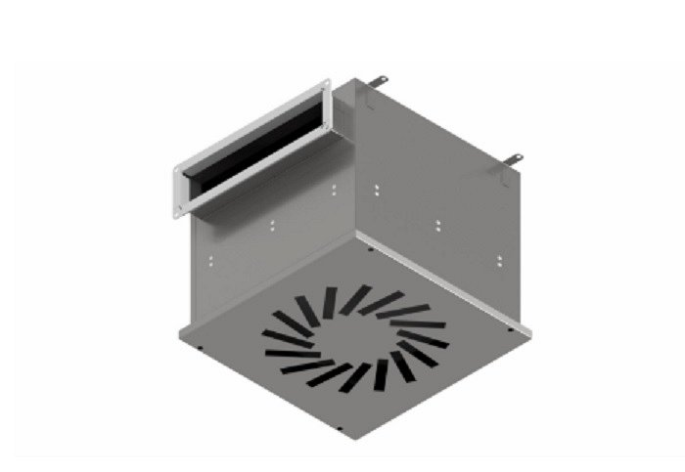
Firma Frapol jest ton producent oraz dystrybutor systemów wentylacyjnych oraz klimatyzacyjnych, który na rynku działa już wiele lat ,oferując swoim klientom konkretne rozwiązania, których celem jest filtracja, bądź wentylacja powietrza. Wspomniany przez nas nawiewnik z filtrem absolutnym HEPA jest to element całej instalacji wentylacyjnej spełniający najwyższe wymagania higieniczne. Znaczy to, iż dany nawiewnik HEPA czy ULPA może być stosowany w takich pomieszczeniach jak salę operacyjne czy specjalistyczne laboratoria. Produkt wyprodukowany jest ze stali nierdzewnej lub ze stali ocynkowanej obustronnie malowanej.

